- 月初のご挨拶
- 自己紹介
- フォトアルバム
2014年１月１日

谷川 岳人
“らしくない”年末

我が幼少の砌には年の瀬が近づくにしたがって、何となくウキウキ心踊ったものでした。
以下、瀧廉太郎の唱歌です。
「もういくつ寝るとお正月 お正月には凧あげて・・・・」と続き、お忘れかもしれませんので、一節全部書き出しますので、ご唱和ください。
「こまをまわして遊びましょう 早くこいこいお正月」。
我ら戦中・戦後に育った世代は、“この上ない貧乏まみれ”の幼少期を過ごしました。
戦時中は言語を以てしては言い尽くせぬ不幸な時代でしたが、疎開先に、薄汚い戦時服にリュック背負った父親が、今は亡き筑波鉄道。一日数本しかない小さい蒸気機関車に引かれたおんぼろ貨･客車で戻り、駅頭で再開した時の喜び。戦火の収まった後だって、無いのだから当然ありっこない。でも、“それなりに”満ちたりた時代でもありました。

話それますが、表題部の写真は、疎開先の茨城県真壁と言うところの町はずれから臨んだ筑波山で、この辺りでは「裏筑波」と言って、筑波山の女体山から男体山の双璧を頂点として、なだらかな左面にかけての曲線美が最適眺望なんだそうです。
12月27日、年末あいさつ回りの折に写したものです。

人生終盤、後期高齢者の烙印押されて、甘いも酸いも噛分け尽したのでしょうか？
もうすぐお正月？何ら感激すらなく、期待感なんてこれっぽっちもありません。
それ所か、長年愛用し続けてきたガラケー（ご存知かな？）が年末に至って“突然死”してしまい、一旦は、連絡網が途切れた方が自らをつんぼ桟敷に幽閉でき、安寧な正月が送れるのではないか？それこそ“千載一遇”のチャンス、だとは思ったのですが、肌身離さず持ち歩く連絡の手だてが断たれるのは大いに不安。
仕事終いの翌日と言うのに､いつもの出勤コースでナンタラ･DoCoMoとやらに出向き、再起不可能を告げられて諦め、とくと考えるに、わが生涯最後までご奉仕願うのだから、ガラケー卒業してスマホ最新版で行こうと決心したまでは良かったが、初期設定だの、アカウント設定、データの移し替え、メールを新規作成だのとチンプンカンプン。
後悔先に立たず。お宝ものの一眼レフ･カメラ、リュックに入れて移動して重いとも感じないのに、初対面の５inスマホは何故か重量感があり、挨拶がわりに指先でなぞると、敏感この上ない。主が指示してもいないのに、勝手に動いてしまう。
これまで、スマホ勧められても、「俺には、自宅と会社、それに移動用としてノートパソコンがあり、三者連携している」から、ガラケーあれば十分。心配ご無用と拒んできたのに、一転して、なんでこんな羽目になっちゃったんだろう？
翌日は、終日スマホの練習日。御用繁多？な一日でした。
年末忙しい思いをした経験は二年前にもありました。年賀状の印刷位は鮮明なものにしようと、暮れの28日にプリンターを求めたのですが、これも使い勝手を会得できないばかりに、何枚葉書をダメにしたか？
Windows8もいち早く取り込みすぎて、これまた手なずけるのに一苦労。
「慌てる乞食は貰いが少ない」って言いますよね。

恥ずかしながら、言い訳がましく本来のテーマに戻ってメタボ解消鍛錬の話。
先月は、所属するOB山歩き会の山行50回目の記念行事として、高尾山に、稲荷山コース・蛇滝コース・ケーブル利用コース三手に分かれて集中登山。三角点で合流なんて洒落た集いがあり、一同、薬王院で精進料理を味わってまいりました。
また、降雪ありと聞いて、撮影にはせ参じた御嶽山からつるつる温泉コース。
還暦記念登山に懲りて谷川岳を断念して以降、御嶽山に年12回と切り替えて登頂をしてきましたが、OB登山会に入れていただいてからは、高尾山はじめ他の山々、それ所か、昨年は断絶した我が祖先と仰ぐ谷川岳にも二度（一度は天神平周遊）も行きましたので、御嶽山は９回止まりとなってしまいました。まあ、これで“良し”としましょう。
鎌倉は両親の墓参を兼ねた天園ハイキングコース。何度も行っているのに路を間違え、結局は同行した弟のスマホGPSのお助けに預かりましたっけ。やっぱしスマホか！！

本年もよろしくお願いいたします。

フォトアルバム
メタボ解消・・三つの周遊コース
私のメタボ解消策には御嶽山を始めとする山歩きの他に、拙宅を起点･終点とする一万歩コースを幾つか設定しています。
まだ、武蔵野の面影を随所に残す23区の西外れですから、
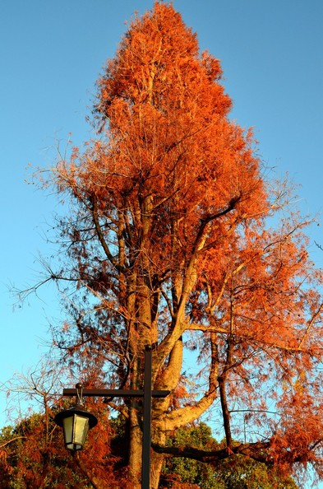
● 青梅街道を渡って千川上水を横切り、成蹊大学に沿って欅並木沿いに歩き、三鷹駅南口に出て玉川上水右岸を進み、太宰治が入水したあたりにある「玉鹿石の石碑」や山本有三記念館を見やりながら、井の頭恩賜公園を経由して吉祥寺から戻るコース。
● 武蔵関公園・東伏見駅・早稲田大キャンパス・東伏見稲荷神社・玉川上水コース。
● 石神井公園と三宝寺池周回コースなどがあります。
この写真は最初のコースの井の頭恩賜公園で撮ったもので、冬の陽も落ちかかってうす暗くなり、公園の噴水も心なしか水勢が衰えて、飛沫が水面をたたく音のみが妙に騒がしく、ふと見上げると、今にも沈まんとする太陽の残光を一身に受けて立つ大木。
ほんの一瞬光り輝いて、我が脳裏に突き刺さらんとするばかりでした。

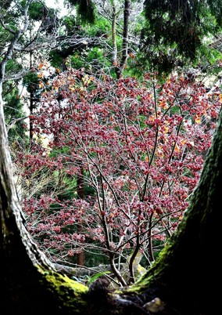
我が人生、今どのあたりにいるのでしょうか？

御嶽山参道中途にある私の定点撮影ポイント。
四季折々、木々の変化を飽きもなく写しています。
左のはXmas直前。
下のは11月下旬の紅葉真っ盛りの折（先月HPに掲載）のもので、いかにも一年間の集大成を華やかに飾らんとする、最後の力強さと生への執念みたいなものを感じますが、所詮、最後のあだ花に過ぎないようです。
新緑の時節のものもあり、三枚共に並べようとも思ったのですが、何故か意味も分からず、眩いばかりの新緑の、勢いみなぎる成長期のそれにはすごい抵抗感を感じ、躊躇してしまいました。
所で、現時点における私の人生行路は深緑の時節とは比べようもありませんが、上下ではどちらの写真に該当するのでしょうか？
散り際にぱっと輝く紅葉の時節を過ぎて人生の盛りは遠に過ぎ、冬空に身を晒す熟柿に似て、朽ち果てる“その時”を、寒風に耐えて待っているのでしょうか？

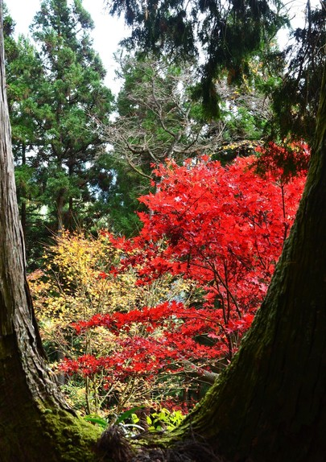
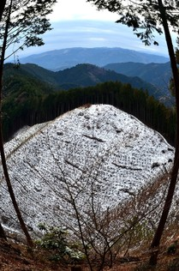
一山丸ごと伐採

御嶽山から日の出山を経由して、つるつる温泉に向かう途中で、一山丸ごと伐採したところがありまして、そこを魚眼撮影したものです。

光かるは親爺の禿げ頭。と言うよりは、雑刈り親爺の禿げ頭と言った所でしょうか？

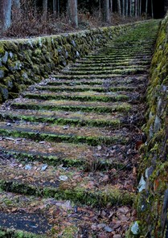
人生上り詰めると・・・・

冬の早朝、バスを横目に御嶽山滝本（ケーブル下駅）に向かって、白い息吐き吐き歩き、ふと、目に入った、苔生して霜柱に覆われた、何ら変哲のない緩やかな階段。

きっと、めったに歩く御仁なんていないのでしょうね？

ふっと、ひとり言。これからの我が歩み。上り詰めたところが人生のターミナルなのかな？

悪い冗談でした。

